WRZESIEŃ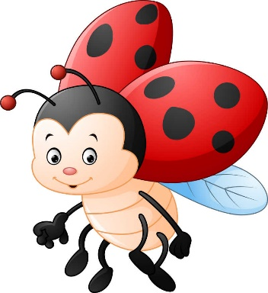
TYDZIEŃ I  TEMAT KOMPLEKSOWY :  „Witajcie w przedszkolu!” | W TYM TYGODNIU DZIECI BĘDĄ:  − utrwalą znajomość imion koleżanek i kolegów z grupy  − wysłuchają opowiadania Barbary Szelągowskie  − otrzymają swoje znaczki rozpoznawcze  − wysłuchają i nauczą się piosenki  − odczytają globalnie wyrazy  − dowiedzą się, jakie zasady obowiązują w przedszkolu  − stworzą kodeks grupowy  − rozwiną umiejętności różnicowania, porównywania i określania wielkości przedmiotów
TYDZIEŃ II  TEMAT KOMPLEKSOWY :  „Droga do przedszkola ” | W TYM TYGODNIU DZIECI BĘDĄ:  − poznają zasady bezpiecznego poruszania się w ruchu ulicznym  − rozróżnią prawidłowe i nieprawidłowe zachowania w ruchu ulicznym  − nauczą się prawidłowo przechodzić przez ulicę − wyróżnią głoski w nagłosie  − wysłuchają i nauczą się piosenki .  − wykorzystają wiedzę na temat znaków drogowych podczas zabaw przy muzyce  − poznają i wymienią nazwy samochodów specjalistycznych  − utrwalą numery alarmowe  − wyróżnią pojazdy ze względu na miejsce, w którym się one poruszają  − poznają figurę geometryczną – koło  − wykonają pracę plastyczną  − utrwalą umiejętność orientacji w schemacie własnego ciała oraz kodowania kierunków za pomocą kolorów  -
TYDZIEŃ III  TEMAT KOMPLEKSOWY :  „To były wakacje !” | W TYM TYGODNIU DZIECI BĘDĄ:  − rozpoznają zdjęcia, których nazwy rozpoczynają się taką samą głoską  − wysłuchają opowiadania  − poznają właściwości bursztynu  − stworzą kompozycje z zastosowaniem materiałów przyrodniczych  − rozpoznają przedmioty za pomocą dotyku  − narysują rośliny, zwierzęta lub przedmioty, których nazwy rozpoczynają się  tymi samymi głoskami  − wysłuchają i nauczą się piosenki Wspomnienia z wakacji  − poznają różne regiony Polski  − wskażą na mapie Polski wybrane miejsca  − rozwiążą rebusy obrazkowe  − nauczą się tworzyć liczbę mnogą  − wymienią nazwy części ciała – swojego i kolegi  − wykonają pracę plastyczną Wędrujemy po naszym kraju  − utrwalą umiejętność klasyfikowania przedmiotów według podanych cech
TYDZIEŃ IV  TEMAT KOMPLEKSOWY :  „Nadeszła jesień !” | W TYM TYGODNIU DZIECI BĘDĄ:  − wysłuchają opowiadania Barbary Szelągowskiej O dwóch dębach, co w parku  rosły  − dowiedzą się, jak poprawnie wymawiać głoski b, p  − wysłuchają i nauczą się piosenki Jesienna moda  − będą obserwować rośliny i zwierzęta w ich naturalnym otoczeniu  − posegregują liście w zależności od gatunków drzew, z jakich pochodzą  − podzielą słowa na sylaby, będą różnicować głoski w nagłosie  − ułożą schematy nazw wybranych obrazków  − liczą w zakresie swoich możliwości  − będą klasyfikować obrazki według podanych cech  − wykonają pracę plastyczną Grzyby  − utrwalą umiejętność nazywania kierunków (lewo, prawo, góra, dół) i kodowania ich za pomocą strzałek

